- 访问学校一网通办。通过统一认证登录后，找到“实验室与实验教学管理系统”
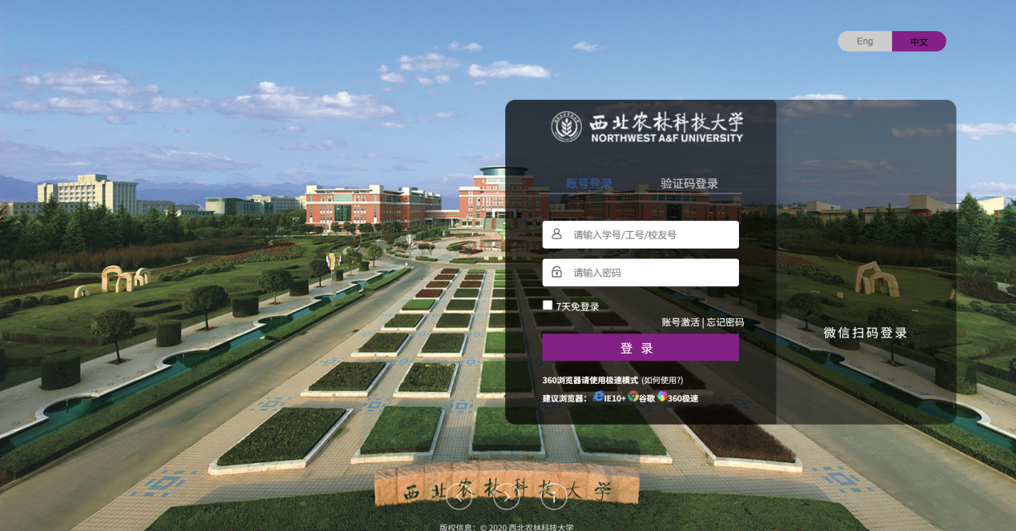


- 跳转到系统之后，点击【本科生实践成果收集系统】进入系统。
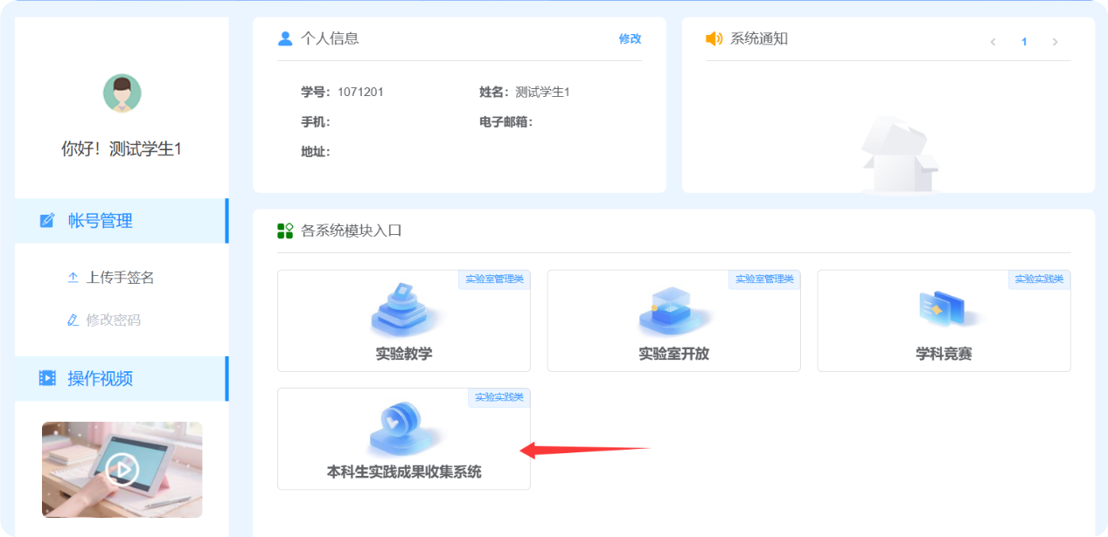
- 学生可在【信息填报管理】页面填报获得的成果。
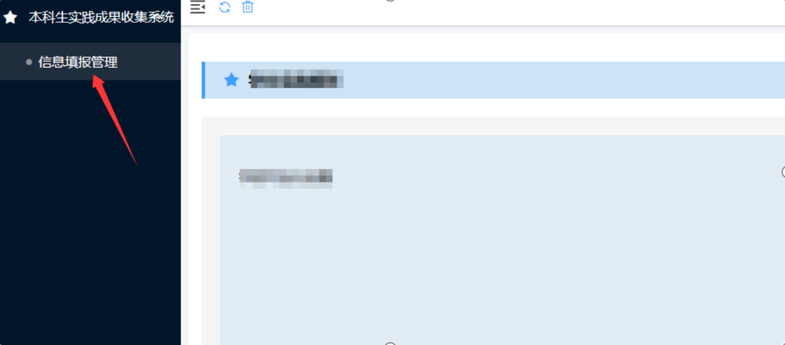
首先查看下诚信声明，然后点击【我同意以上条款，并严格遵守】。
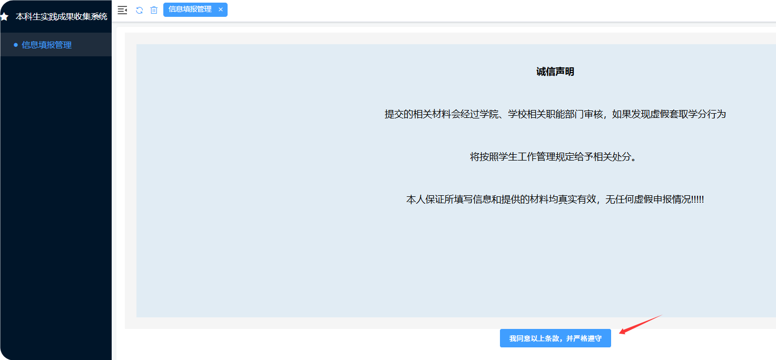
- 然后可以选择所获成果的类型进行填报。
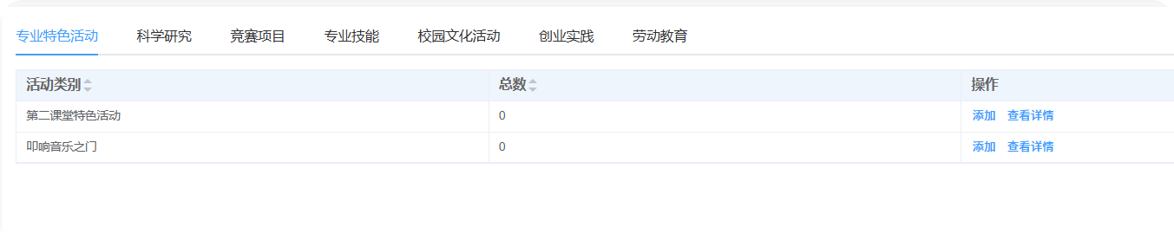
- 下面以【科学研究】添加【学术论文】类的成果为例来做介绍。
点击【学术论文】其后的【添加】按钮，在弹出的页面选择或者填写成果的子数据信息，点击右上角的【保存】即可完成成果填报。
注：带*的为必填项。
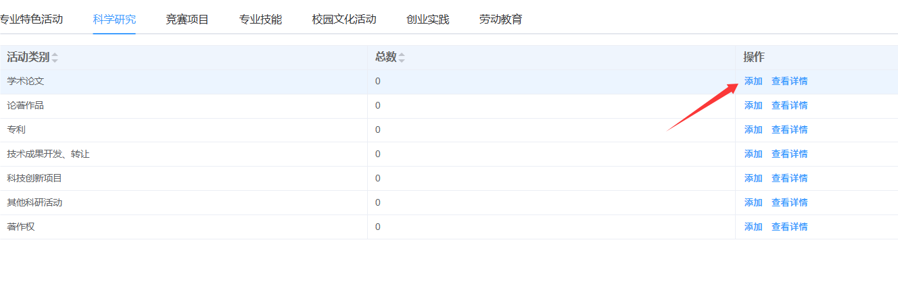
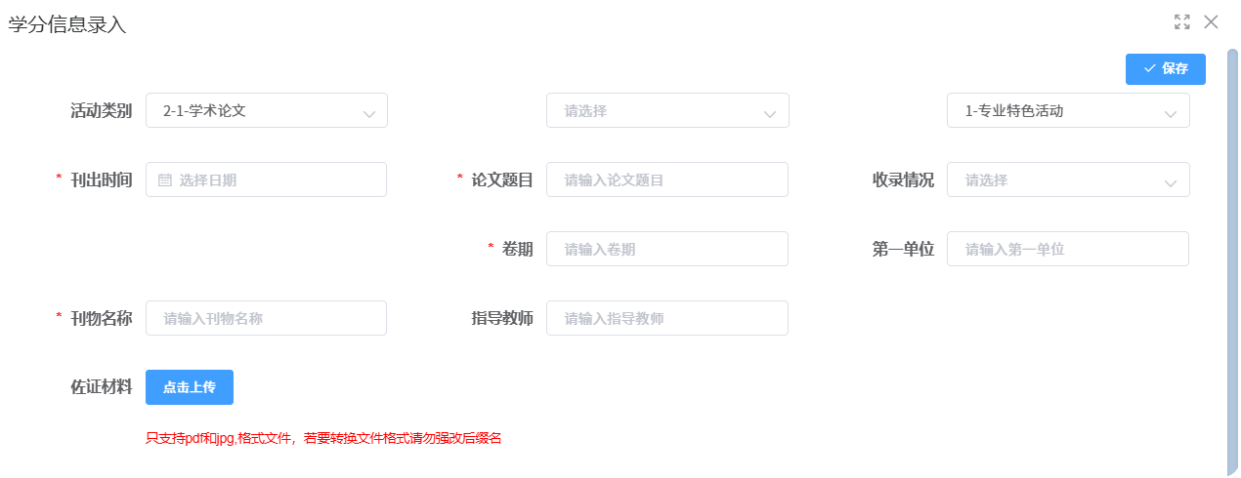
- 其他类别的操作也是相似的，在此不做赘述。

